## Guide d’utilisation de l’application de gestion de Mutuelle Santé

**Partie I – GESTION DE LA MUTUELLE SANTE**

1. **Adhésion**
2. Inscription de nouvelle congrégation

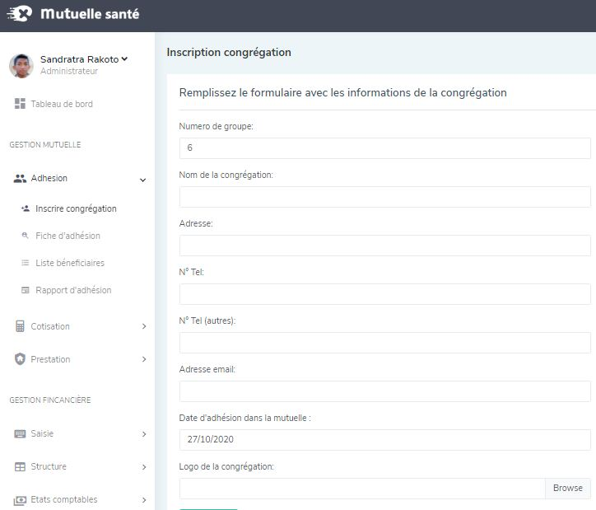

1. Importation de liste de bénéficiaire
2. Insertion de bénéficiaire
3. **Cotisation**
4. **Prestation**

Partie II – GESTION FINANCIERE